

ব্র্যাক বিশ্ববিদ্যালয়ে ‘ভাষার কলরবে অমর একুশ’ উদযাপিত
বিশ্ববিদ্যালয় প্রতিনিধি
প্রকাশিত: ১৬:০৯, ফেব্রুয়ারি ১৮, ২০১৮
আন্তর্জাতিক মাতৃভাষা দিবস উপলক্ষে ব্র্যাক বিশ্ববিদ্যালয়ে উদযাপিত হয়েছে ‘ভাষার কলরবে অমর একুশ।’ আজ রবিবার (১৮ ফেব্রুয়ারি) ব্র্যাক ইউনিভার্সিটি কমিউনিকেশন অ্যান্ড ল্যাঙ্গুয়েজ ক্লাব আয়োজিত এই অনুষ্ঠানে বাংলা,স্প্যানিশ, চায়না,জাপানিজ,ইংরেজি, মণিপুরি ও চাকমা ভাষায় (সাতটি ভাষা) গান, নৃত্য, কবিতা আবৃত্তি ও বক্তব্য উপস্থাপন করেন বিশ্ববিদ্যালয়ের শিক্ষক-শিক্ষার্থীরা।

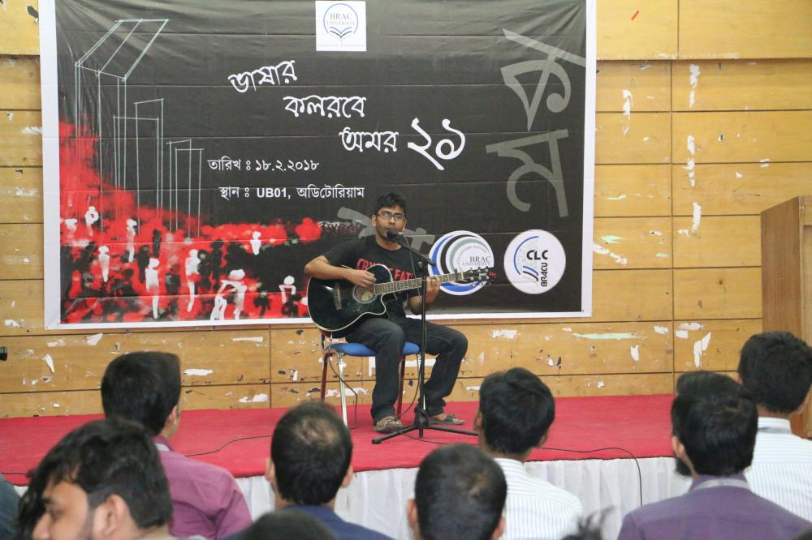

রবিবার সকালে ব্র্যাক বিশ্ববিদ্যালয়ের অডিটরিয়ামে আয়োজনের উদ্বোধন করেন ব্র্যাক ইনস্টিউট অব ল্যাঙ্গুয়েজের (বিআইএল) পরিচালক লেডি সৈয়দা সারওয়াত আবেদ। বিশ্ববিদ্যালয়ের উপ-উপাচার্য প্রফেসর ড. আনসার আহমেদ ও বিভিন্ন বিভাগের শিক্ষার্থীরা এ সময় উপস্থিত ছিলেন।

সৈয়দা সারওয়াত আবেদ বলেন, ‘ভাষা নির্দিষ্ট দিনে উদযাপনের বিষয় নয়। প্রতিটি দিনই ভাষার। ৫২’র ভাষা আন্দোলন আমাদের অহংকারের প্রতীক। এমন ঐতিহাসিক অর্জন জাতি হিসেবে আমাদের উদ্দীপ্ত করে।’

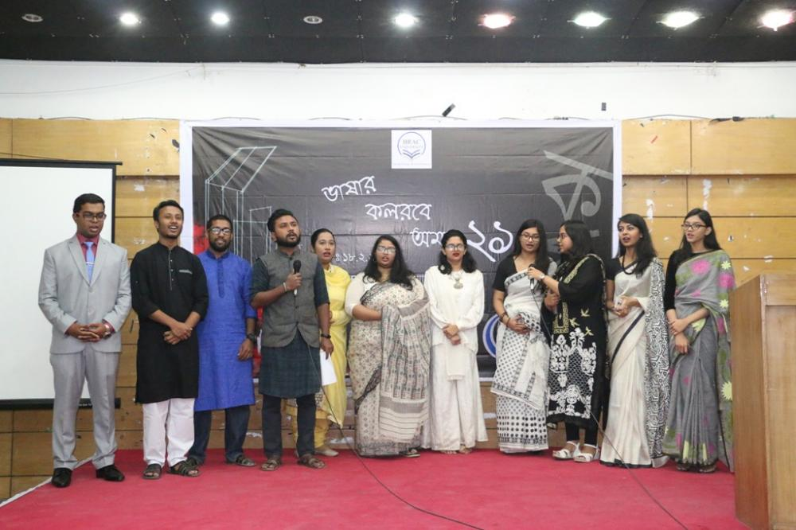

সর্বস্তরে বাংলা ভাষার চর্চা হয় না বলে আক্ষেপ করেন সৈয়দা সারওয়াত আবেদ। তিনি বলেন, ‘সারা বিশ্বের প্রায় ২০ কোটি মানুষ বাংলা ভাষায় কথা বলেন। বিশ্বের সপ্তম বৃহত্তম ভাষা হওয়া সত্ত্বেও বাংলা বিশ্বের অন্য ভাষাগুলোর তুলনায় অবহেলিত।’সারা বিশ্বে বাংলা ভাষার ইতিহাসকে ছড়িয়ে দিতে শিক্ষার্থীদের প্রতি আহ্বান জানান তিনি।

